**1.Scale-recurrent Network for Deep Image Deblurring**

介绍了AI技术在处理非特定场景图片**去模糊**中的应用。

给定一个运动或焦点模糊的输入图像，目标是用必要的边缘结构和细节恢复一个锐利的潜在图像。对模糊模型的简化假设经常会阻碍它们在实际图像处理中的表现，模糊比建模复杂得多，并且与内置的图像处理管道纠缠在一起，是各种原因综合得到的结果。

目前的研究中有的人在不同尺度上采用相同参数，有的采用不同参数，本文**建议在不同的尺度上共享网络权重**，以显著减少训练难度并引入明显的稳定性优势。

文章强调多尺度的重要性，并提出了一种可缩放的网络（SRN-DeblurNet）。它有一个更简单的网络结构，更少的参数，而且更容易进行训练。

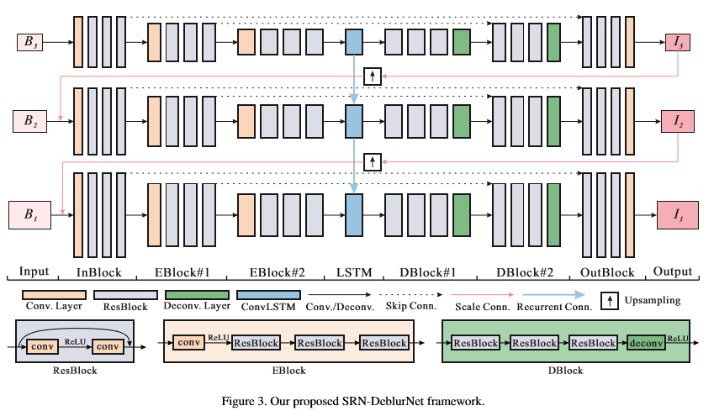

**创新点：**

（1）多尺度，将**图像缩放成多种尺度**，每一个尺度视为一个子问题，采用一个Encoder-decoder网络进行训练，作者添加了一些修改，例如**残差学习**等。

（2）前一个网络生成的**deblur图像和下一层的输入进行连接concat**作为下一个网络的初始deblur图像。

（3）各个子网络之间有一个**RNN网络进行信息保留和传递，作者采用LSTM**。

Encoder-decoder Network指对称的CNN结构，它首先将输入数据逐步转换成具有较小空间大小和更多通道（编码器）的功能图，然后将它们转换回输入（解码器）的形状。

Skip-connections 被广泛用于将不同层次的信息组合在一起。它们也能促进梯度传播和加速收敛。

作者针对他提出的几个模块分别做对比实验：

（1）Multi-scale Strategy 因此作者设计了一个Single-scale model进行对比。

（2）Encoder-decoder ResBlock Network 作者分别设计多个小模块进行对比 ResBlock。

**2. Dynamic Scene Deblurring Using Spatially Variant Recurrent Neural Networks**

利用空间变化**循环神经网络**对动态场景**去模糊**

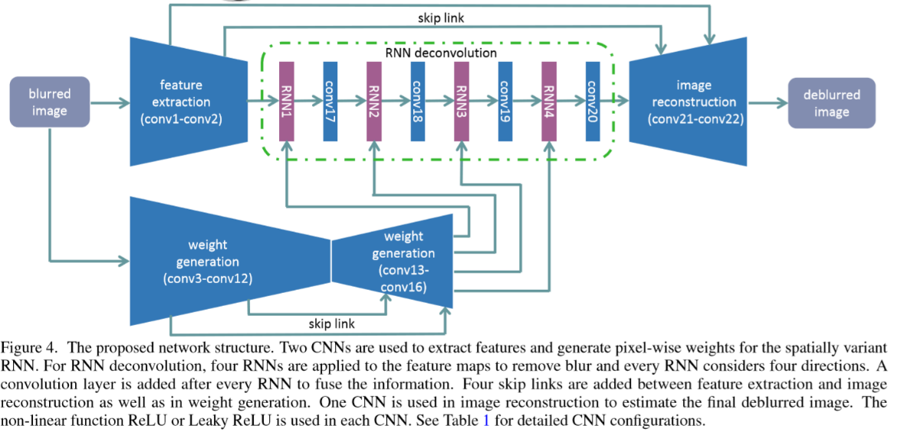

本文与南京理工大学、加州大学默塞德分校等合作完成。由于**相机抖动，景深和物体运动，动态场景去模糊是空间变化的**。已有的利用先验图像信息或者庞大的深度神经网络的方法无法有效地处理这个问题，同时他们计算开销很大。与已有的方法不同，作者提出一个**空间变化的神经网络**来解决动态场景去模糊。作者提出的算法包含了三个卷积神经网络和一个循环卷积神经网络。其中**卷积神经网络用来提取特征，学习循环卷积神经网络的系数和图像重建**。在卷积神经网络抽取的特征指引下，**循环卷积神经网络恢复出清晰的图像**。作者的分析表明，该算法具有较大的接受范围，同时模型尺寸较小。与此同时，本文分析了空间变化循环卷积网路和反卷积的关系。分析表明空间变化循环卷积网络能够对反卷积建模。作者以**端到端训练**的方式，提出一个较小的深度学习模型，其速度优于已有的方法。在标准数据库上定量和定性的评估表明该方法在精度，速度和模型大小方面优于已有的方法。